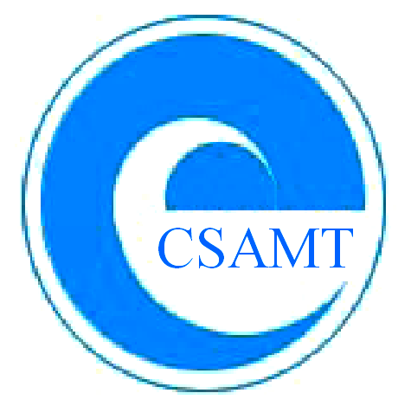

2020年高效加工技术学术年会

会议秩序册

主办单位：中国刀协切削先进技术研究会高效加工技术专业委员会
承办单位：齐鲁工业大学（山东省科学院）、山东机械工程学会

2020年10月30~11月1日，中国 · 济南
目 录
1 大会主席 1
2 组织委员会 1
3 学术委员会 1
4 会务须知 2
5 会议日程表 4
6 会议安排 5
7 主题报告 7
7.1高温合金表面完整性及其对加工试件疲劳性能的影响 7
7.2飞机结构件数控加工关键技术研究及应用 8
7.3高性能齿轮超声抗疲劳制造关键技术研究 9
7.4抗疲劳制造 10
7.5高性能滚动轴承加工关键技术与应用 10
8 青年报告 12
8.1面向材料的超光滑表面金刚石切削加工机理 12
8.2切削振动控制 13
8.3飞秒激光材料表面微纳结构加工方法、观测及应用 14
8.4集成力感知功能的快刀伺服技术及应用 15
8.5金刚石涂层性能双向调控方法与微纳加工实践 16
8.6个性化复杂结构零件适应性加工研究进展 17
8.7商用数控机床工时研究技术 18
9 齐鲁工业大学（山东省科学院）简介 19
10 学院简介 23

1 大会主席
何 宁，南京航空航天大学
许崇海，齐鲁工业大学（山东省科学院）

2 组织委员会
主席：肖光春，齐鲁工业大学（山东省科学院）
副主席：郝秀清，南京航空航天大学
委员：
杜 劲，齐鲁工业大学（山东省科学院）
高立营，齐鲁工业大学（山东省科学院）
苏国胜，齐鲁工业大学（山东省科学院）
王宝林，齐鲁工业大学（山东省科学院）
张培荣，齐鲁工业大学（山东省科学院）

3 学术委员会
主任委员：左敦稳，南京航空航天大学
委员：（按姓氏字母顺序）
陈 明，上海交通大学
黄传真，山东大学
黄 云，重庆大学
林 彬，天津大学
林江海，齐鲁工业大学（山东省科学院）
（山东机械工程学会理事长）
刘献礼，哈尔滨理工大学
刘战强，山东大学
孙方宏，上海交通大学
王成勇，广东工业大学
王西彬，北京理工大学
汤 勇，华南理工大学
苑伟政，西北工业大学
徐西鹏，华侨大学
许 辉，宁波盾戈涂层技术有限公司
姚英学，哈尔滨工业大学深圳校区
袁巨龙，浙江工业大学
查国兵，成都工具研究所

4 会务须知

4.1 报到时间及地点
报到时间：10月30日 13:00-21:00
报到地点：济南银座佳悦酒店一楼大厅

4.1 会务费与注册
会务费：正式代表1200元/人；学生代表800元/人
会务费汇款信息：
- 户名：齐鲁工业大学
- 账号：3700 1616 3590 5002 3231
- 开户行：建行济南玉函支行
会务费可用刷卡、现场缴费或汇款形式缴纳。汇款时请务必注明“单位名称和参会人员姓名”，如“XX 大学 张三”。为了便于及时确认汇款情况，汇款后请将汇款凭证及发票抬头、税号发至会务组邮箱hdm202010@163.com。会务组开具的默认发票台头为参会人员的工作单位，发票内容：会务费。现场缴费由会务公司（济南银座佳悦酒店有限公司）代收并代为开具发票。

4.3 交通与接站
● 济南西站：30日下午13:00-20:00每整点提供接站服务；提前抵达或20:00之后抵达的参会代表可以乘坐K202路公交车直达（经十路经七路站下）。打的至济南银座佳悦酒店约40元。
● 济南站：30日下午13:00-20:00每整点提供接站服务；提前抵达或20:00之后抵达的参会代表可以乘坐B98路公交车直达（经七路西口站下）。打的至济南银座佳悦酒店约18元。
● 飞机：乘飞机抵达济南遥墙机场的参会代表提前联系会务组，大会可提供接机服务。

4.4 会务联系
会议组织：
肖光春（15106942539）
高立营（15005311964）
毕金鹏（15098910732）
会务组联系电话：
杜 劲（15853120838）
周婷婷（18206412986）
张培荣（15165046282）
王宝林（15098861724）
会议专用邮箱：
hdm202010@163.com

5 会议日程表
日期 | 时间 | 活动内容 | 地点
10月30日 | 13:00-21:00 | 注册报到 | 济南银座佳悦酒店一楼大厅
 | 18:00 | 招待晚宴 | 济南银座佳悦酒店四楼
10月31日 | 08:30-12:00 | 开幕式、主题报告 | 济南银座佳悦酒店四楼报告厅
 | 12:00 | 午餐 | 济南银座佳悦酒店二楼
 | 14:00-17:30 | 青年学者报告研讨 | 济南银座佳悦酒店四楼报告厅
 | 18:00 | 晚餐 | 济南银座佳悦酒店二楼
11月01日 | 09:00-11:30 | 企业参观与技术交流 | 济南第二机床厂
 | 12:00 | 午餐 | 济南银座佳悦酒店二楼

6 会议安排

6.1 10月31日报告安排
时间 |  | 报告人 | 单位 | 报告内容
上午 | 08:30-08:45 | 开幕式，主持人：许崇海 教授
 | 主题报告
 | 08:45-09:20 | 刘战强 | 山东大学  教授 | 高温合金表面完整性及其对加工试件疲劳性能的影响 | 主持人：  何宁  教授
 | 09:20-09:55 | 宋 戈 | 中航工业成都飞机工业（集团）有限责任公司，数控机加工艺高级师 | 飞机结构件数控加工关键技术研究及应用
 | 09:55-10:15 | 合 影、茶 歇 |  | 济南银座佳悦酒店四楼
 | 10:15-10:50 | 赵 波 | 河南理工大学  教授 | 高性能齿轮超声抗疲劳制造关键技术研究 | 主持人：  袁军堂  教授
 | 10:50-11:25 | 陈 明 | 上海交通大学  教授 | 抗疲劳制造
 | 11:25-12:00 | 袁巨龙 | 浙江工业大学  教授 | 高性能滚动轴承加工关键技术与应用
中午 | 12:00 | 午 餐 |  | 济南银座佳悦酒店二楼
下午 | 青年学者报告研讨
 | 14:00-14:15 | 张俊杰 | 哈尔滨工业大学  教授 | 面向材料的超光滑表面金刚石切削加工机理 |  | 主持人：  徐锋  教授
 | 14:15-14:30 | 杨毅青 | 北京航空航天大学  副教授 | 切削振动控制
 | 14:30-14:45 | 韩伟娜 | 北京理工大学  副研究员 | 飞秒激光材料表面微纳结构加工方法、观测及应用
 | 14:45-15:00 | 陈远流 | 浙江大学  教授 | 集成力感知功能的快刀伺服技术及应用
 | 15:00-15:15 | 王新昶 | 上海交通大学  副教授 | 金刚石涂层性能双向调控方法与微纳加工实践 |  | 主持人：  陈照强  教授
 | 15:15-15:30 | 赵正彩 | 南京航空航天大学  副教授 | 个性化复杂结构零件适应性加工研究进展
 | 15:30-15:45 | 邬 君 | 齐鲁工业大学  教授 | 商用数控机床工时研究技术
 | 15:45-16:00 | 茶 歇 |  | 济南银座佳悦酒店四楼
 | 16:00-17:30 | 青年学者科研能力提升研讨 |  |  |  | 主持人：郝秀清  教授
 | 18:00 | 晚 餐 |  | 济南银座佳悦酒店二楼

6.2 11月1日企业参观
上午9:00酒店一楼门口乘坐大巴车前往济南第二机床厂进行企业参观和技术交流。

7 主题报告

7.1高温合金表面完整性及其对加工试件疲劳性能的影响
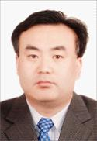
报 告 人：刘战强（山东大学，教授）
报告摘要：装备服役对零件加工表面质量和功能需求、以及寿命可靠性增长设计提出了更高要求。零件服役环境确定后，疲劳寿命取决于零件材料及其加工表面完整性，而加工表面完整性既包含几何特性，也包括材料性能，是形/性一体化的综合。加工表面完整性及其对疲劳性能的影响是制造科学学术界和工业界的前沿研究问题。报告将介绍高温合金加工表面完整性的形成，并揭示加工表面完整性与疲劳寿命的映射关系。
首先，分析切削-刀具相对运动及力热作用下加工表面几何形貌的形成，揭示沿加工表层纵深方向形成的异于基体材料的梯度组织形成机理及其材料学性能。其次，分析加工表面形貌与力学性能对加工试样的疲劳寿命及疲劳失效的影响机制。最后，总结加工表面完整性参数对疲劳性能的影响规律。该报告通过切削加工表面完整性形成机理的研究，揭示了切削工艺与材料性能的交互作用，通过揭示加工工艺、表面完整性和疲劳服役性能的映射关系，有助于实现加工表面控形、控性的一体化制造，从而实现从“满足几何精度的制造”向“满足服役性能要求的制造”的跃升。
报告人简介：刘战强，山东大学特聘教授，从事切削理论与刀具技术研究。国家杰出青年科学基金获得者、国务院政府特殊津贴专家、宝钢优秀教师、山东省泰山学者特聘教授、山东省有突出贡献的中青年专家、教育部新世纪优秀人才、山东省杰出青年科学基金、霍英东教育基金会高等院校青年教师基金获得者、山东省优秀博士后。任山东大学机械工程学院学术委员会主任，山东省高效切削加工示范工程技术研究中心主任，高效洁净机械制造教育部重点实验室（山东大学）副主任。兼任Chinese Journal of Aeronautics、航空学报、振动工程学报、中国机械工程、表面技术、工具技术等学术期刊编委， ASME、IEEE、ESAFORM会员，中国金属切削刀具协会常务理事，中国航空学会高级会员。先后主持科研项目40余项。发表高水平学术论文400余篇，授权发明专利50余项，研究成果获得国防科技进步奖、山东省科技进步奖等省部级奖励7项。

7.2飞机结构件数控加工关键技术研究及应用
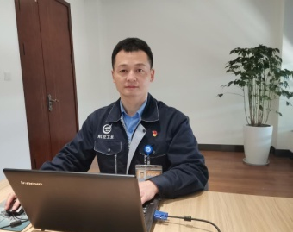
报 告 人：宋戈（成都飞机工业（集团）有限责任公司，正高级工程师）
报告摘要：新一代战机是维护国家战略安全的核心装备，具备高航速、大航程、高隐身等特性，新一代战机的机构类零件也向着大型化、整体化、复杂化、材料难加工等趋势发展，因此对飞机结构件的高性能加工提出了更高的挑战。成飞数字化制造中心/数控加工厂面向飞机结构件高性能加工需求，从数字化工艺、数控设备维护应用、车间数字化管控等方向开展了大量技术探索和应用验证工作，初步实现了大型复杂结构件的自动化、高效率、高质量加工，并形成了具有完全自主知识产权的成套技术解决方案，有力支撑了新一代国产装备的研制，促进了行业的数字化转型。
报告人简介：宋戈，男，工学博士，正高级工程师，2012年毕业于山东大学机械工程学院，2013年进入成都飞机工业（集团）有限责任公司数字化制造中心/数控加工厂，从事飞机结构类零件高效数控加工工艺技术研究，主要围绕：数控加工高效铣削技术、数控铣削刀具优选及应用技术、数控加工自动化集成技术等方向开展研究与应用工作，作为技术骨干参与国家科技重大专项、智能制造专项等课题10余项，荣获省部级科技奖励5项，发表SCI论文5篇，受理授权专利25项。

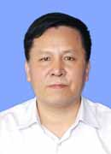
7.3高性能齿轮超声抗疲劳制造关键技术研究
报 告 人：赵波（河南理工大学，教授）
报告摘要：主要介绍齿轮超声成型磨削装置局部共振设计方法，成型磨削工艺参数与被加工表面特性的关系；通过对齿轮超声挤压强化方法的研究，介绍齿根和齿面超声挤压加工装置的设计，系统工作时的负载特性模拟测量方法、测量系统、测试原理，齿根单轴超声强化及工艺参数对齿轮抗疲劳性能的影响等。最后介绍新近研制的几种难加工材料超声加工系统。
报告人简介：赵波，男，1956.08生，博士，河南理工大学二级教授，博导，享受国务院政府特贴；省管优秀专家及省杰出人才，兼河南省机械工程学会副理事长，中国超声加工学会副主任委员等；主要从事先进制造技术领域的教学与科研工作。完成专利成果转化和产品产业化项目4项，国家基金及省重大项目10余项，获省科技进步一等奖二等奖五项，专著5部，论文300余篇。

7.4抗疲劳制造
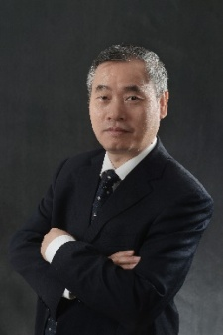
报 告 人：陈明（上海交通大学，教授）
报告摘要：疲劳失效直接威胁机械装备的服役安全性、可靠性和经济性，疲劳裂纹的萌生和扩展受到构件材料、结构、制造工艺、环境介质等多因素的综合影响。构件表面/亚表面状态与切削磨削和强化工艺密切相关，受制造过程多变能场作用演化而成。因此，通过优化制造和强化工艺可以调控加工表面完整性，实现抗疲劳制造。本报告介绍加工工艺-表面完整性-疲劳性能之间的作用规律，包括加工表面形貌创成及其对抗疲劳性能作用、加工表面层组织演变及其对抗疲劳性能作用、加工残余应力形成建模及其对抗疲劳性能作用、多变冷却润滑外部环境对加工性能的作用、表面强化工艺对表面完整性及其抗疲劳性能的作用、加工表面层疲劳性能预测模型建立与试验验证。
报告人简介：陈明，男，上海交通大学特聘教授，二级教授，博士生导师，制造技术与装备自动化研究所所长，上海市领军人才。现任国际磨料技术委员会（ICAT）委员、中国机械工业金属切削刀具技术协会副理事长、中国刀协切削先进技术研究会副理事长兼秘书长、中国机械工程学会生产工程分会常务委员，中国机械工程学会生产工程分会切削专业委员会副主任委员、中国机械工程学会生产工程分会磨料加工技术专业委员会委员、全国刀具标准化技术委员会委员、上海市金属切削技术协会副理事长等学术职务。1988、1991年在西北工业大学飞行器制造工程系分获学士、硕士学位，1994年在南京航空航天大学机械制造专业获博士学位，1996年在南京理工大学完成博士后工作，同年调入上海交通大学工作。1999年起任上海交通大学机械与动力工程学院教授。1998-2007期间，作为高级访问学者曾先后赴日本大阪大学、美国密西根大学、韩国国立庆北大学、日本理化学研究所进行科学研究。研究工作涉及高速切削、高效磨削、先进刀具、超硬砂轮、制造系统、金刚石涂层、微纳米加工、多轴联动数控加工和抗疲劳制造等方面。研究成果应用于航空、航天、汽车、汽轮机和发动机等重大装备制造领域。
主持完成国家科技重大专项、国家自然科学基金项目和企业合作项目等共100余项。研究成果先后获国家科技进步二等奖（排1）、中国机械工业科学技术奖一等奖（排1）等省部级以上科技奖励6项；出版著作8部；授权国家发明专利50余项；培养博士和硕士120余名，在国内外期刊上发表学术论文500多篇。

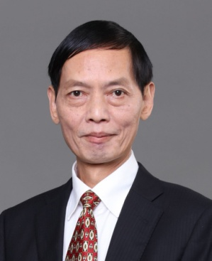
7.5高性能滚动轴承加工关键技术与应用
报 告 人：袁巨龙（浙江工业大学，教授）
报告摘要：介绍高性能滚动轴承的在高端装备制造中的重要性，我国在高性能滚动轴承规模化制造中面临的难点，以及十几年来在高性能滚动轴承加工研发的重要创新，研究成果及应用推广实例。
报告人简介：袁巨龙，浙江工业大学资深教授，享受国务院政府特殊津贴专家，浙江省有突出贡献中青年专家。1979年至1989年哈尔滨工业大学机械工程系获学士、硕士和博士学位。1989年至1998年浙江大学机械工程学系博士后、副教授。现任浙江工业大学超精密加工研究中心主任，兼任机械工业特种精密磨削重点实验室主任，曾任湖南大学国家高效磨削工程技术研究中心主任，西湖论剑——国际精密制造论坛发起人及主任，中日超精密加工学术会议（CJUMP）中方主席，丝路先进制造学术会议（SAM）发起人及主席。
主要学术兼职：中国机械工程学会生产工程分会常务理事，中国磨粒技术委员会副主任，中国精密加工与纳米技术委员会副主任，中国切削先进技术研究会副理事长，国际磨粒技术委员会委员，日本精密工学会正会员。
多年来一直从事精密与超精密加工技术与装备的研发和教学工作。主持30余项国家和政府科技项目，担任《机械工程学报》，《中国机械工程》、《International Journal of Abrasive Technology》等期刊编委，在国内外发表学术论文300余篇，出版著作5部。获授权国家发明专利60余件。获国家科技进步二等奖2项、省部级科学技术一等奖6项。

8 青年报告

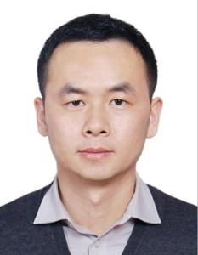
8.1面向材料的超光滑表面金刚石切削加工机理
报 告 人：张俊杰（哈尔滨工业大学，教授）
报告摘要：采用超精密单点金刚石切削加工制备超光滑表面在国防尖端和航空航天等领域具有重要应用。当前缺乏对超精密加工基础理论的理解极大地制约着超精密加工技术的提高。金刚石切削加工是一个刀具与材料高度耦合的过程，工件材料的性能对加工结果具有重要影响。本报告汇报了近期针对具有不同属性和微结构的典型材料超光滑表面的金刚石切削加工机理研究工作：（1）重点关注了晶界对表面创成的影响机制及其抑制策略；（2）重点关注了椭圆振动辅助技术对硬脆材料延性加工性能的提升；（3）重点关注了振动辅助和切削路径对复合材料表面创成的影响规律。本报告对于不同材料超光滑表面的超精密金刚石切削加工创成提供了借鉴。
报告人简介：张俊杰，1982年出生于湖北孝感，现任哈尔滨工业大学机电工程学院教授、博士生导师。研究方向为超精密加工基础理论与工艺。近五年主持了包括3项国家自然科学基金和1项国防基础科研在内的20余项科研项目。以第一或通讯作者发表SCI论文60余篇，H因子为16，主编Springer英文专著1本、获批专利6项。获得2016年教育部自然科学奖二等奖、2012年上银优博佳作奖、ASPEN2017和CJUMP2018优秀青年科学家奖。担任Part C: Journal of Mechanical Engineering Science副编辑、Nanomanufacturing and Metrology编辑，以及50余个国际SCI期刊审稿人。中德“面向材料的微纳制造：模拟、实验与应用”双边研讨会中方发起人、CJUMP2018组会委主席，ICPM2017和CIRPCSI2018科学委员会成员，国际学术会议大会报告1次、分会场邀请报告5次、分会场主席4次。现为机械工程学会高级会员、微纳制造技术分会委员、极端制造分会委员、生产工程分会精密工程与微纳技术专业委员会委员、精密测试技术及仪器国家重点实验室客座研究员、国际纳米制造学会会员。

8.2切削振动控制
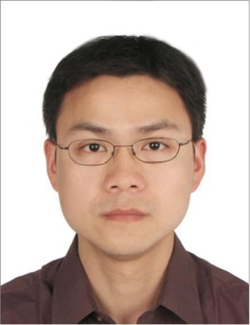
报 告 人：杨毅青（北京航空航天大学，副教授）
报告摘要：薄壁零件在航空结构中大量存在，其弱刚性极易引发切削颤振，导致加工表面质量恶化、切削效率降低、刀具磨损加剧等系列危害；而且，随着工件材料的快速去除以及刀具轨迹的快速变化，其动力学特性及切削稳定性均难以精确预测。因此，薄壁零件的高效高精加工技术一直是工程难点与学术热点。目前采用的研究方法可分为加工工艺优化与工艺系统动态特性改善；其中加工工艺系统动态特性改善主要包括辅助支撑、主动/半主动控制与被动抑制等。报告将介绍切削振动被动抑制的相关工作。
报告人简介：杨毅青，博士，副教授，博士生导师，1983年生。2000年起就读于北京航空航天大学，先后获学士、博士学位。主要研究方向包括先进数控加工技术与装备、新型减振与吸能技术等。2007年获“国家建设高水平大学公派研究生”项目资助，赴加拿大大不列颠哥伦比亚大学学习（2年）。主持国家自然科学基金（3项）、国家科技重大专项课题、教育部博士点基金、航天CALT基金重点项目等；参加国家自然科学基金重大项目、国家重点研发计划等。在INT J MACH TOOL MANU、MECH SYST SIGNAL PROC、机械工程学报等国内外期刊上发表论文60余篇，其中SCI检索20余篇；授权国家发明专利14项。荣获中国机械工业科学技术奖特等奖。

8.3飞秒激光材料表面微纳结构加工方法、观测及应用
报 告 人：韩伟娜（北京理工大学，副研究员）
报告摘要：激光是无坚不摧的神奇“光刀”，在柔性、三维复杂结构、特殊材料等加工领域具有显著优势，激光制造是先进制造领域产业发展最快、研究最活跃、关注度最高的领域之一。飞秒激光制造是激光制造的最前沿，作用时间、功率密度等趋于极端，使其具有超快、超强的特性。超快特性使得飞秒激光与材料相互作用为一个非平衡过程：飞秒激光脉宽大大短于电子—晶格弛豫时间（10-10-10-12 s），激光的能量吸收在晶格升温前已完成，电子晶格处于非平衡状态，这种非平衡态传热及非热相变极小化了热影响区、裂纹和重铸层等，大大提高了加工质量及精度。超强特性使得飞秒激光与材料相互作用过程不同于传统以热效应为主的连续或长脉冲激光加工，为一个非线性过程，几乎可以加工任何材料。飞秒激光表面微纳结构加工中的激光作用机理及材料演化特性尚且缺乏系统的机理支持，这些作用机理直接/间接影响了表面微纳结构的可控加工，限制了其实际应用发展。克服这些难点，依赖于对飞秒激光作用过程中材料瞬时局部特性调控和作用机理的深入理解。本报告基于电子动态调控基本思想：1）协同优化飞秒激光时域/空域分布、激光参数及物态特性，对表面微纳结构制造过程中的局部瞬时等离子激元激发、散射及其对应材料特性的进行主动调节，实现表面微纳结构可控制造新方法，大幅提高了加工效率、一致性、精度、可控性等；2）通过泵浦探测技术实现了飞秒激光作用过程中材料去除、转移及相变的在线观测，有效验证了电子动态调控微纳米结构可控加工的有效性；3）新方法成功应用于国家重大需求及国民经济主战场关键核心构件的加工。
报告人简介：韩伟娜，博士，北京理工大学副研究员，主要研究方向为激光微纳制造，担任基金委机械学科“高能束与特种能场制造”领域“十四五”规划秘书组组长。在机械、应用物理、光学、材料国际著名期刊上发表SCI论文30余篇，申请国家发明专利16项，授权7项。主持基础加强计划技术领域基金项目，装备预研教育部联合基金青年人才项目，国际自然科学基金青年项目，北京市自然科学基金，中国博士后科学基金等多项科研项目。获北京市优秀人才青年骨干，北京理工大学优秀博士学位论文。

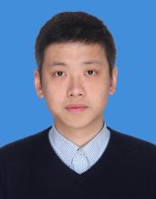
8.4集成力感知功能的快刀伺服技术及应用
报 告 人：陈远流（浙江大学，教授）
报告摘要：快速刀具伺服切削是微结构表面和光学自由曲面超精密加工的重要技术手段。由于快刀伺服切削加工过程复杂，需要对加工过程尤其是切削力进行在线监控，但传统的动力计和力传感器难以满足微米纳米尺度切削的需求。本报告介绍了多种自主研发的集成力感知功能的快速刀具伺服技术，包括单轴/多轴力感知压电快刀伺服、力自感知电磁驱动快刀伺服、基于柔性机构变形量的力伺服切削，这些技术使得微纳尺度快刀伺服切削加工的精确力感知与力伺服反馈成为可能。
报告人简介：陈远流，男，浙江大学机械工程学院研究员、博士生导师，教育部青年长江学者、浙江省特聘专家、浙江大学百人计划（自然科学A类）、博士生导师。2009年6月、2014年9月分别获浙江大学学士、博士学位。2014年10月-2015年3月在日本东北大学从事博士后研究，2015年4月-2016年9月在日本东北大学担任日本学术振兴会（JSPS）外国人特别研究员，2016年10月-2018年6月担任日本东北大学机械系副教授。2018年6月起任浙江大学研究员。主要从事超精密加工/测量技术及装备的研究工作。

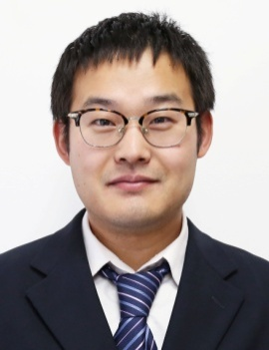
8.5金刚石涂层性能双向调控方法与微纳加工实践
报 告 人：王新昶（上海交通大学，副教授）
报告摘要：金刚石具有优异的力学、摩擦学、热学和光学性能及优异的化学稳定性，在工具、耐磨减摩器件、散热片、微波/光学窗口中具有广阔的应用前景，但是其优异性能也导致金刚石器件成形加工非常困难。金刚石后加工通常采用化学机械抛光(CMP)、反应离子刻蚀(RIE)等超精密及微纳加工工艺，而金刚石氧化过程在这些工艺过程中起着关键性作用，本研究旨在采用原位掺杂技术对人造金刚石的抗氧化性能进行调控，从而改善其应用性能或提高其加工效率。首先提出了一种基于第一性原理(DFT)计算的预测方法，用于定性预测不同杂质对金刚石抗氧化性能的影响趋势；开发了无毒、定量液态掺杂工艺，制备了不同掺杂浓度的硼、硅及氮掺杂金刚石材料；通过热重试验验证了第一性原理计算预测的准确性，并结合金刚石晶粒度、表面粗糙度、晶面取向及纯度的表征结果，阐明了掺杂对于金刚石抗氧化性能影响的复杂耦合作用机理，实现了金刚石抗氧化性能的定量调控(-36%~54.3%)；结合RIE和CMP加工试验验证了金刚石抗氧化性能调控对实际加工过程的影响，并提出了适用于复杂形状表面金刚石抛光的机械化学复合磨料流加工工艺方法，为金刚石薄膜涂层工模具、自支撑金刚石散热片和微波/光学窗口等的推广应用奠定了坚实基础。
报告人简介：王新昶，博士，上海交通大学副教授、博士生导师。2009年和2015年获上海交通大学学士和博士学位，2017-2018年于美国加州大学伯克利分校机械工程系从事博士后研究。主要从事金刚石材料的制备、改性及超精密/微纳加工研究，主持国家自然科学基金1项，入选上海市浦江人才计划。在Carbon、ACS Applied Materials & Interface, Tribology International、ASME Trans.等期刊发表SCI 论文30余篇，获发明专利授权3项。

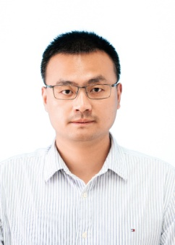
8.6个性化复杂结构零件适应性加工研究进展
报 告 人：赵正彩（南京航空航天大学，副教授）
报告摘要：本报告围绕突破航空航天领域近净成形零件精密数控加工技术的目标，重点介绍适应性加工中在机测量、CAD模型匹配、快速数控编程以及软硬件系统集成等关键技术研究进展，为解决个性化复杂结构零件的加工难题提供方法。
报告人简介：赵正彩，工学博士，副教授。2017年12月获南京航空航天大学博士学位，毕业留校任教至今。2015年10月至2016年4月在美国南加利福尼亚大学进行访问研究，2017年6月至12月在新加坡制造技术研究院从事博士后研究工作。研究方向主要为复杂结构适应性加工技术，发表学术论文20余篇，授权发明专利5项，主持国家自然科学基金青年项目等课题10余项。

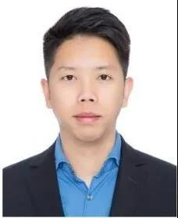
8.7商用数控机床工时研究技术
报 告 人：邬君（齐鲁工业大学，教授）
报告摘要：Time-study for CNC machine tools is cutting time estimation technology, whichprovidesa cumulative duration variable to predict tool life usage demand and lead to a threshold-comparison approach to prevent cutting tool breakage,Both simulation and data analysismethods have been studied by researchers and commercial tools. However, precise and stable concerns constrainexisting time study technology to widely use in practice. This research discloses a calculation and simulation method for more reliable time study method based on CNC machine tool motion planning algorithms. The research result is validated by tests on commercial CNC tools.
报告人简介：邬君，男，汉族，1985年1月出生，江西南昌人，工学博士，教授，入选四川省高层次人才引进计划。主要研究领域包括柔性制造系统、刀具管理系统、制造执行系统、智能机器人、中医药技术装备等。2006年8月至2010年12月博士就读于美国纽约州立大学石溪校区。先后主持和参与多项省级科研项目，曾获ASME国际设计工程技术大会MSC仿真软件奖。在《ASME. J. Mechanisms Robotics.》、《Chinese Journal of Mechanical Engineering》、International Design Engineering Technical Conferences & Computers and Information in Engineering Conference等期刊杂志和国际会议先后发表高水平论文16篇，《ASME Journal of Mechanisms and Robotics》、《The International Journal of Mechanics Based Design of Structures and Machines》、《The IFToMM Journal of Mechanism and Machine Theory》、《ASME International Design Engineering and Technical Conferences》等期刊与会议论文评审。

9 齐鲁工业大学（山东省科学院）简介
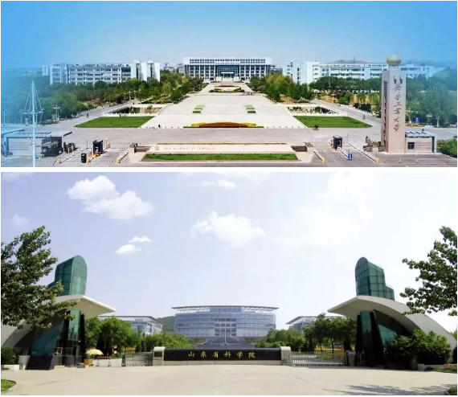
齐鲁工业大学（山东省科学院）于2017年5月由齐鲁工业大学和山东省科学院整合组建而成。齐鲁工业大学的历史可追溯到1948年由解放军胶东军区成立的胶东工业学校。1978年至2013年为山东轻工业学院时期，2013年更名为齐鲁工业大学，是国家“产教融合”项目首批建设高校、山东省首批应用型人才培养特色名校、山东省高校协同创新中心首批立项建设单位、山东省省级文明校园。山东省科学院成立于1979年，是省政府直属的事业单位，是山东省最大的综合性自然科学研究机构，前身为始建于1958年的中国科学院山东分院。新的齐鲁工业大学（山东省科学院）汇聚山东省优质科教资源，实行校院合一的管理体制，打造科教融合优势特色，是山东省新型工业科技创新及人才培养领域的重要力量。
办学条件
学校（科学院）在济南、青岛、济宁、临沂、菏泽等地设有校区或研究机构，主校区在济南长清大学科技园。学校（科学院）拥有完善的现代化教学基础设施和实验设备。现有国家级平台5个，其中省部共建国家重点实验室1个、省部共建国家协同创新中心1个、省部共建国家地方联合工程实验室1个、国家工程技术研究中心1个、国家超级计算中心1个；省部级重点学科及研究平台122个，其中教育部重点实验室1个、国际科技合作基地3个、国家产业技术创新战略联盟1个、省级协同创新中心3个、省级重点学科9个、省技术创新中心1个、省级重点实验室16个、省级工程实验室9个、省工程技术研究中心26个、省工程技术创新中心1个、省级高校重点实验室5个、省产业技术创新战略联盟5个、省国际合作研究中心6个、省级社科基地（中心）3个；有省级实验教学示范中心3个，省级人才培养模式创新实验区1个，智能制造省级新旧动能转换实训基地等学生实践教学和实训基地408个。校舍建筑总面积128万平方米，教学科研设备总值14.8亿元，图书馆藏书262万册，电子图书479万册。建有山东教育科研网大学科技园网络节点和覆盖全校的千兆以太计算机网络，科学与艺术深度融合的齐鲁陶瓷玻璃博物馆，校园环境优美宁静，人文艺术气息浓郁，为“全国绿化模范单位”、“国家节约型公共机构示范单位”、“省级园林化校园示范单位”。
师资队伍
学校（科学院）现有专任教师2058人，其中副高级以上专业技术职务人员1011人，具有博士学位的1239人。有“双聘”院士5人，外籍院士5人，国家万人计划3人，国家百千万人才工程7人，国家有突出贡献的中青年专家1人，中央联系专家1人，国家杰青2人，长江学者2人，全国优秀科技工作者1人，泰山学者攀登计划专家2人，泰山学者特聘专家42人，泰山学者青年专家10人，泰山产业领军人才10人，教育部新世纪优秀人才支持计划8人，科技部中青年科技创新领军人才2人，山东省有突出贡献的中青年专家40人，山东省高端智库专家13人，享受国务院政府特殊津贴专家25人，全国师德标兵1人，全国优秀教师1人，山东省教学名师6人。在职在岗的各类省部级以上高层次人才228人次。
学科专业
学校（科学院）现有全日制在校本科生、研究生、留学生3万余人。设26个教学单位，16家创新研究机构。共有9个省部级重点学科，3个山东省一流学科，14个硕士学位授权一级学科，93个硕士学位授权二级学科，拥有电子信息、机械、材料与化工、资源与环境、生物与医药、艺术、翻译、金融等8种硕士专业学位授权类别，84个本科专业。学科专业涵盖工学、理学、文学、经济学、管理学、法学、医学和艺术学等8个门类，化学、工程、材料科学三个学科进入ESI世界学术机构排名前1%。
人才培养
学校（科学院）是教育部本科教学工作水平评估优秀学校。办学70多年来，累计为社会培养输送各类人才18万名，涌现出了一大批行业领军人物，被誉为“企业家的摇篮，工程师的沃土”，为山东经济社会发展做出了重要贡献。现有国家级特色专业4个，国家级一流本科专业建设点6个，省级特色专业10个，省级一流本科专业建设点13个，国家级精品课程1门，省级精品课程33门，省级一流本科课程25门，省级教学团队7个。在最近一届省级教学成果奖评选中，获得特等奖1项，一等奖7项，二等奖10项。近年来，学生在“挑战杯”、“创青春”、“数学建模”等大赛中成绩优异，共获得国际级奖励30余项，国家级奖励540余项，是山东省大学生创业教育示范院校和山东省高校毕业生就业工作先进集体，毕业生年底就业率长期保持在95%以上，被主流媒体评为山东省十大最具社会口碑学校、最具就业竞争力本科院校、最佳社会声誉高校、全国网络影响力50强本科高校。进入新时代，学校（科学院）大力发挥科教融合特色和优势，建设院所一体化的科教融合学院，成立“齐鲁英才学堂”特色班，形成了“产学研用”一体化、全链条人才培养模式，全面加强创新型人才培养。
科学研究
近年来，共承担国家重点研发计划、“973计划”、“863计划”、国家自然科学基金、社会科学基金等国家级科研课题605项，省部级项目887项；获得省部级以上科研奖励102项，其中获国家科技进步一等奖1项，国家技术发明二等奖2项，国家科学技术进步二等奖2项，教育部高等学校优秀科研成果奖一等奖1项，中国专利优秀奖4项，山东省科技最高奖1项，山东省技术发明一等奖2项，山东省科技进步一等奖11项, 山东省社科优秀成果一等奖2项，泰山文艺一等奖1项；获得国家发明专利1400项，山东省专利奖一等奖2项；学术论文被SCI、SSCI收录2378篇，出版著作174部。主办《齐鲁工业大学学报》、《科学与管理》、《山东科学》3种学术期刊。
社会服务
学校（科学院）积极参与国家和山东省发展战略，面向主导产业发展需求开展科技成果示范推广和产业化工作，全面服务山东省新旧动能转化重大工程。近五年，与40多个政府，100多个龙头企业建立科技合作关系，创办科技企业70多家，共建科技示范基地30多个,累计创造直接经济效益1000多亿元。被授予中国创新驿站山东区域站点、国家技术转移示范机构、国家级科技合作示范基地、国家级科技成果研究推广中心、国家级成果产业化基地、山东省产学研合作创新突出贡献单位等称号。
国际交流与合作
学校（科学院）坚持走国际化、开放式道路，主动融入“一带一路”，塑造开放办学新优势。先后与50多个国家和地区的高校及科研院所建立了友好合作关系，建有国家级国际科技合作基地、国际研究生院、中外合作基辅学院和国际化示范学院，设有博士后工作站，与国外著名高校联合培养博士研究生；与亚太体育总会共建世界体育大学部分学院，举办国际体育赛事；举办中外合作办学本科项目2个，设有移民签证雅思考点，建有国家级和省级国际科技合作基地（研发中心）40余个，有多个高水平专业化国际联合实验室。近5年承担各类国际合作项目260余项，国家、地方引智项目240余项；目前每年来交流、访问的外国专家300人左右，长期驻校（院）工作的外国专家近120人，有 3 位外国专家获国家友谊奖，获国家外专局授予的“引进智力工作先进单位”荣誉称号。
发展目标
新时代，新工大，新使命，新跨越。根据山东省委省政府规划，齐鲁工业大学（山东省科学院）的中长期发展目标是建设国内一流、国际有影响的应用研究型大学，部分优势学科进入国内一流、世界先进学科行列。

10 学院简介
机械工程目前由机械与汽车工程学院和山东省机械设计研究院融合发展共同建设。机械与汽车工程学院是学校设立本科专业最早、办学规模较大的学院之一。学院下设机械制造系、机械设计系、材料成型系、工业设计系、智能制造系5个系和机械基础教研室；设有机械设计制造及其自动化、材料成型及控制工程、工业设计、机器人工程、智能制造工程5个本科专业，1个中德合作本科专业--机械设计制造及其自动化。设有机械工程一级学科硕士点，含机械制造及其自动化、机械电子工程、机械设计及理论、车辆工程4个二级学科硕士点；另设1个材料加工工程硕士点。有1个工程硕士授权领域—机械；目前在校生2486人。学院设有机械电子工程山东省重点学科、中国轻工业装备制造与智能测控重点实验室、精益生产物流自动化山东省工程技术研究中心、山东省高校轻工装备先进制造与测控技术重点实验室（十二五）、山东省高校轻工装备制造及智能化重点实验室（十三五）、山东省工业设计中心，以及机械电子技术、机械工程、机械与材料工程3个山东省高等学校骨干学科教学实验中心。设有机械工程实验教学中心，实验室面积5000余平方米，教学科研仪器设备总值6000余万元。设有高端轻工装备与智能制造协同创新中心、高效加工与智能装备研究中心、先进微纳装备研究中心、工业机器人技术应用研究院、轻质合金材料研究所5个研究所（中心）。
学院拥有一支治学严谨、学术水平高、结构合理的教师队伍。现有教职工112人，其中专任教师92人，教授24人，副教授25人，博士84人；教师队伍中有中组部国家特聘专家、教育部新世纪优秀人才支持计划入选者、泰山学者、山东省有突出贡献的中青年专家、山东省教学名师、山东省自然科学杰出青年基金获得者等一批高层次人才。
学院积极开展机电类本科和研究生应用型、创新型人才培养模式研究，教学改革成效显著。先后承担包括教育部新世纪高等教育教学改革重点项目等省部级教学研究类项目10余项；有山东省一流专业1个、山东省应用型特色名校工程重点建设专业2个、省级特色专业2个、山东省卓越工程师培养计划试点专业1个、山东省应用型专业试点计划项目1个；有省级精品课程13门，省级一流课程1门。获省级教学成果一等奖4项、二等奖7项、三等奖3项；出版教材与著作50余部，获省级优秀教材一、二等奖各1项；获全国多媒体课件大赛一等奖1项、二等奖2项、三等奖7项；获山东省研究生教育省级教学成果二等奖3项、三等奖1项；发表教研论文100余篇。
学院不断加强科学研究和社会服务工作，先后承担包括国家科技重大专项、国家自然科学基金、山东省重大专项等各类纵向科研项目100余项，企业横向课题150余项。近年来，在国内外学术期刊和学术会议上发表论文500余篇，其中被SCI、EI等三大索引收录400余篇。获省部级科技奖励10余项，厅局级科技奖励20余项，授权国家发明专利60余件；建立产学研合作基地30多个。
学院始终坚持“以学生为中心”，以学术科技竞赛引领学风建设为龙头，以提高学生实践创新能力、实现高质量就业为目标，不断完善育人机制和服务体系，努力提高育人水平和服务质量。近年来，在全国大学生机械创新设计大赛、全国大学生工业设计大赛、中国机器人大赛、全国先进成图技术与产品信息建模创新大赛、山东省机电产品创新设计大赛、“挑战杯”山东省大学生创业计划竞赛等活动中，获得国家级奖90余项、省级奖200余项。研究生发表学术论文300余篇，其中SCI、EI收录200余篇，获山东省研究生优秀科技创新成果二等奖1项、三等奖1项，山东省优秀硕士学位论文1篇，获专利授权30项。学生男篮、男排多次获得校联赛冠军。学院连年被评为校级“就业工作先进单位”，本科毕业生初次就业率保持在90%以上，考研率保持在22%左右。研究生就业率100%，许多研究生考取国内重点大学的博士研究生。
山东省机械设计研究院成立于1959年，是山东机械装备行业综合性一类科研院所。60多年来，在科研开发、行业服务、工程咨询设计、标准质量和人才培训等方面为全省机械装备制造业提供科技支撑，先后被省政府授予“山东省产学研合作创新突出贡献奖”、“山东省产学研合作创新突出贡献单位”。研究院现有在职在编人员113人，其中正高4人，副高49人。拥有国家中小企业公共服务示范平台、高端装备与智能制造院士工作站、山东省新一代高档绿色智能机床工程实验室、山东省机械装备行业技术中心、山东省智能制造创新中心等多个省级以上科技创新平台，是12个省级独立法人学会、协会理事长单位和秘书处所在单位。立足机械装备行业开展科研设计和社会服务，先后完成200余项省级以上纵向科研项目及大量横向课题，获省部级科技奖励60余项，其中国家发明二等奖1项、国家星火计划三等奖1项，授权国家发明专利30余件。
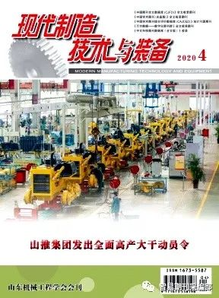
《现代制造技术与装备》杂志简介：《现代制造技术与装备》创刊于1965年，是由山东省机械工业协会主管、山东省机械设计研究院（山东省机械工业办公室）主办的制造业主导性科技期刊。1965年，《山东机械》创刊。2006年，《山东机械》更名为《现代制造技术与装备》。2016年，《现代制造技术与装备》由半月刊改为月刊。2017年4月，该刊成为中国原国家新闻出版广电总局第二批认定学术期刊。
《现代制造技术与装备》立足于山东区域制造业科技发展和创新体系建设，面向国内外制造业领域；介绍与传播现代国内外制造技术与装备的研究现状、发展水平及其最新产业化应用；为国内外广大制造业科研机构、企业与现代制造技术与设备的各类用户提供广泛的合作与交流服务；综合设计、制造与生产管理等多方面内容，与大家一起探索新的制造技术和新的制造模式，探求现代制造技术与装备的发展与应用。

赞助单位：山东宗德机电设备有限公司
南京木木西里科技有限公司
四川斯泰博科技有限公司
2020年切削先进技术研究会高效加工技术专业委员会
齐鲁工业大学机械与汽车工程学院
2020年10月30日

